KELOMPOK 9

Perancangan Sistem Transaksi Anjungan Tunai Mandiri (ATM) berbasis Command Prompt

# Disusun oleh:

1. Denis Lizard Sambawo Dimara (21081010159)
2. Dzaru Rizky Fathan Fortuna (21081010283)

**Dosen Pengampu**:

Retno Mumpuni, S.Kom, M.Sc

ALGORITMA DAN PEMROGRAMAN J081 PROGRAM STUDI TEKNIK INFORMATIKA FAKULTAS ILMU KOMPUTER

UPN “VETERAN” JAWA TIMUR TAHUN 2021/2022

Perancangan Sistem Transaksi Anjungan Tunai Mandiri (ATM) berbasis Command Prompt

# Deskripsi Program

Anjungan Tunai Mandiri atau disebut juga dengan ATM merupakan sebuah mesin elektronik yang memberikan berbagai layanan. Seperti diketahui, fungsi ATM antara lain pengiriman uang, setor tunai, tarik tunai, dan lainnya.

ATM sendiri memiliki banyak manfaat yang memudahkan nasabah dalam bertransaksi, seperti tarik tunai dan setor tunai yang mudah, cepat, dan nyaman.

Oleh karena itu, dalam Laporan ini, kami akan membuat program untuk mesin anjungan tunai mandiri (ATM) dalam bahasa C. Program ini mencakup berbagai fitur seperti: Fungsi transfer, setor tunai, tarik tunai, dan informasi saldo rekening.

# Materi yang diimplementasikan

1. Input dan Output

Input pada program ini digunakan untuk menginputkan data yang dimasukkan oleh nasabah, seperti pin, memilih menu transaksi, memasukkan jumlah setoran, memasukkan jumlah saldo yang akan ditarik, memasukkan jumlah uang yang akan ditransfer, memberikan pilihan kepada nasabah “apakah ingin melanjutkan transaksi atau mengakhiri transaksi”.

Sedangkan, untuk output sendiri digunakan untuk menampilkan beberapa informasi dan untuk menampilkan teks agar dapat memudahkan nasabah dalam menggunakan aplikasi hingga selesai.

1. Operator Pemrograman

Operator pemrograman di dalam program ini digunakan untuk untuk pelengkap pada sebuah rumus subrutin dengan parameter yang nantinya dipanggil untuk dikalkulasi pada setiap pilihan layanan yang tersedia pada program ATM, seperti sisa saldo, jumlah saldo setelah setor uang, dan sebagainya

1. Struct

Struct digunakan untuk Struct digunakan untuk menyimpan data nasabah (nama, asal Bank, jumlah saldo, nomer rekening) baik nasabah pada bank BNI atau bank lain yang Program ATM sediakan.

1. IF Else

IF Else pada program ini digunakan untuk mengkonfirmasi nomor rekening pada layanan trasanksi ATM, jika nasabah ketika memasukkan nomor rekening dan pada database di struct program ternyata ada, maka program melanjutkan ke perintah berikutnya, dan apabila nasabah ketika memasukkan nomor rekening dan pada database di struct program ternyata tidak ada, maka program menampilkan "Nomor rekening tidak ada atau belum terdaftar" dan program akan memberikan kesempatan pada nasabah untuk memasukkan nomor rekening yang dituju hingga benar.

1. Nested IF Else

Nested IF Else di dalam program ini digunakan untuk mengolah beberapa menu yang tersedia pada pilihan menu layanan ATM, seperti transaksi, setor tunai, tarik tunai dan beberapa fitur lainnya. Nested if else ini berfungsi dalam mengarahkan nasabah ke langkah-langkah selanjutnya setelah nasabah memasukkan pilihan layanan ATM yang dipilih.

1. Looping

Looping atau disebut pengulangan pada program ini digunakan ketika nasabah memulai program kemudian memasukkan PIN dari kartu ATM dan benar, maka program mengarahkan pilihan layanan yang tersedia di program dan apabila PIN yang dimasukkan salah maka program akan memberikan nasabah kesempatan sebanyak 3 kali dalam memasukkan PIN yang benar. Jika dalam kesempatan 3 kali user salah memasukkan PIN, maka program otomatis akan berakhir atau tidak dilanjutkan ke tahap berikutnya. dan juga digunakan pada saat nasabah memasukkan jumlah uang yang akan disetor/ditarik/ditransfer. Program akan memberikan kesempatan sebanyak 3 kali kepada nasabah untuk memasukkan jumlah uang apabila nominal jumlah uang yang dimasukkan salah, jika benar maka program melanjutkan ke perintah berikutnya dan jika nasabah salah memasukkan nominal jumlah uang sebanyak 3 kali maka program ATM akan mengulang kembali ke bagian awal.

1. Fungsi

Pada program ini menggunkan dua fungsi yaitu fungsi dengan kembalian dengan menggunakan tipe data long int dan juga menggunakan fungsi tanpa kembalian (void). Fungsi dengan kembalian pada program ini digunakan untuk menyimpan rumus yang nantinya akan dipanggil untuk kalkulasi pada pada setiap layanan yang tersedia pada ATMsedangkan fungsi tanpa kembalian digunakan untuk menyimpan output teks pada fungsi printf, diantaranya yaitu “Masukkan PIN Anda : ”, “Masukkan pilihan transaksi Anda : ”, dan masih banyak lainnya.

**Fitur yang dibuat**

Ada beberapa Fitur yang terdapat didalam Program Mesin Anjungan Tunai Mandiri atau ATM kali ini , antara lain :

1. Setoran Tunai

Setor tunai sendiri memudahkan nasabah untuk menyetorkan sejumplah uang kepada rekening pribadi , sehingga nasabah tidak perlu untuk datang ke pada teller bank untuk menyetorkan uang.

1. Tarik Tunai

Nasabah dapat melakukan transaksi Penarikan Tunai demgan ,menggunakan mesin ATM guna mengambil uang yang tersimpan didalam rekning tabungan

1. Transafer Uang

Fitur ini membantu nasabah untuk melakukan aktivutas mengirimkan yang dengan nominal tertentu kepada satu rekening ke rekening lainnya

1. Informasi Saldo

Informasi saldo adalah Fitur yang disediakan pada program ini yang dimana nasabah dapat mengetahui informasi sisa uang yang terdapat didalam rekening sendiri .

**Flowchart Program**

**Void**

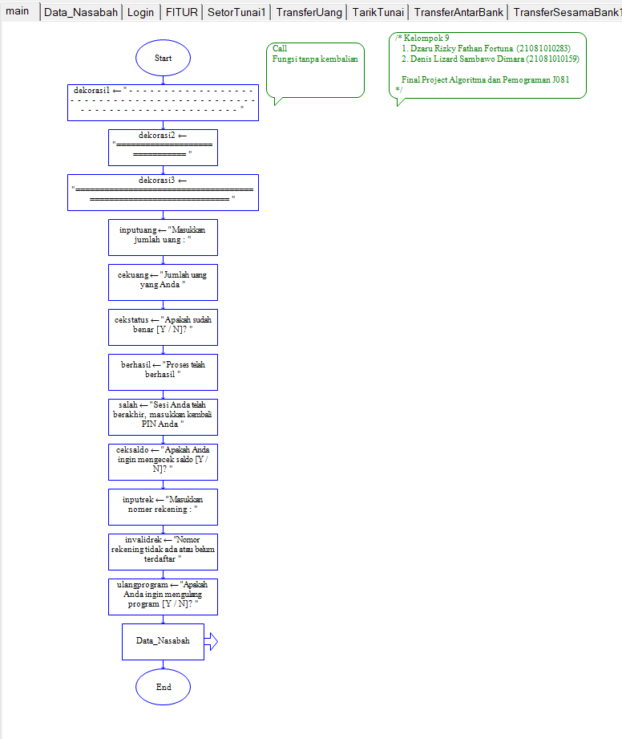

**DATA NASABAH**

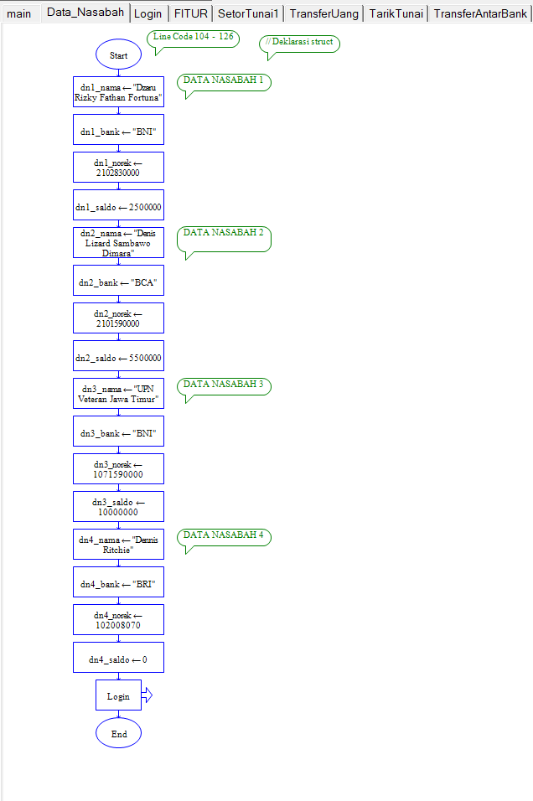

**LOGIN**

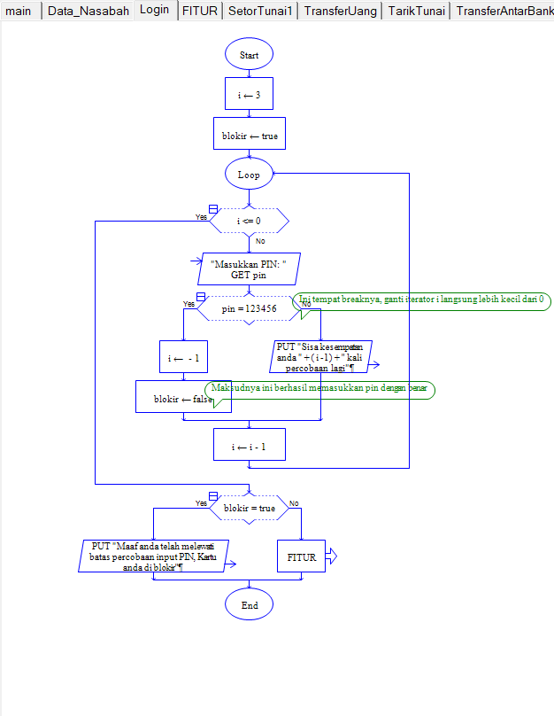

**FITUR**

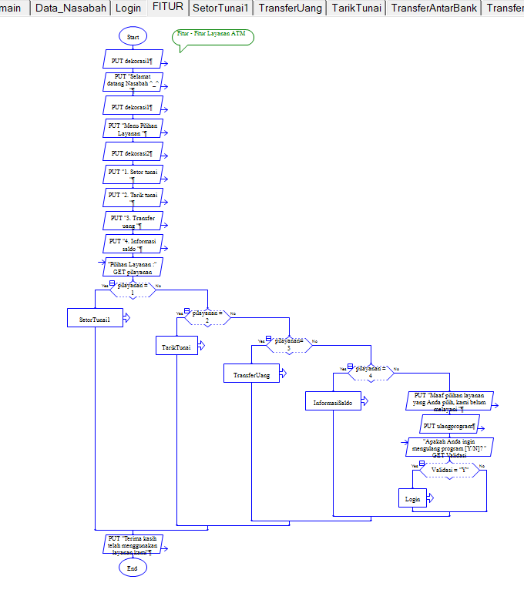

**SETOR TUNAI**

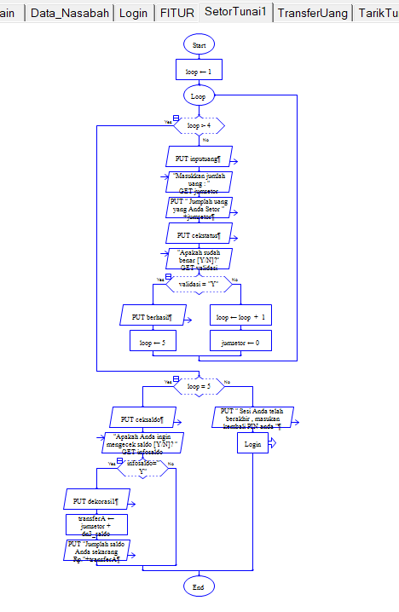

**TRANSFER UANG**

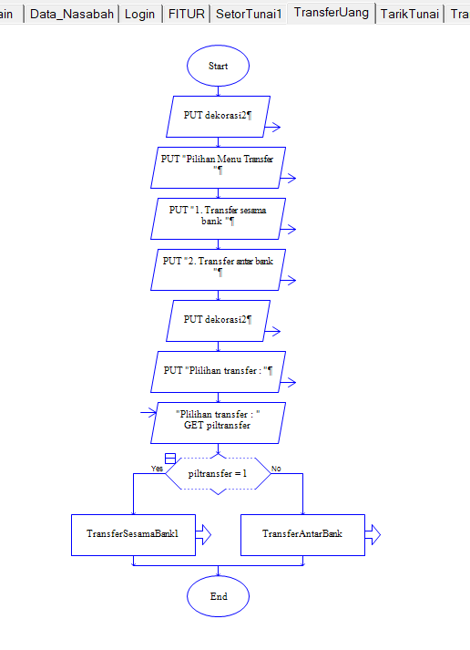

**TARIK TUNAI**

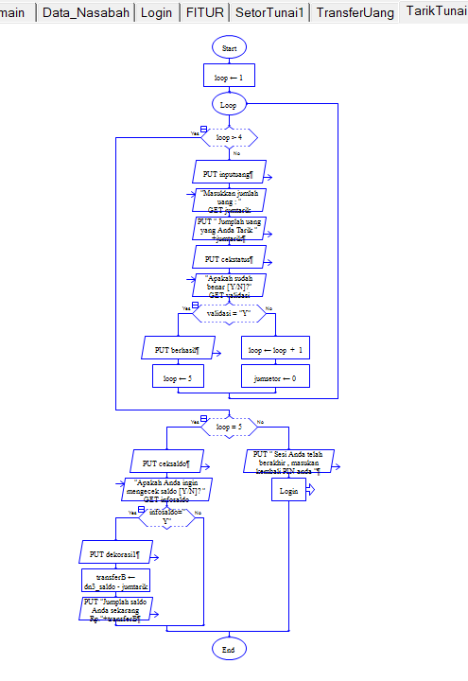

**TRANSFER ANTAR BANK**

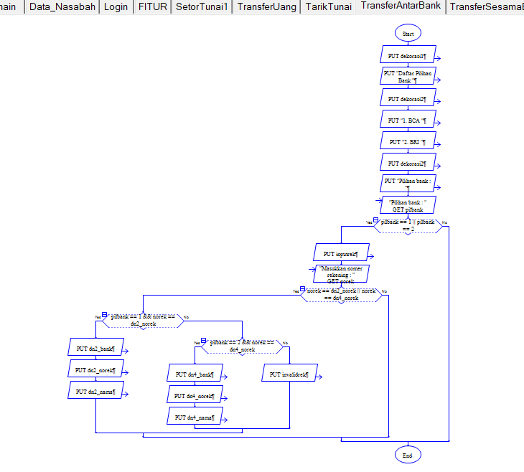

**TRANSFER SESAMA BANK**

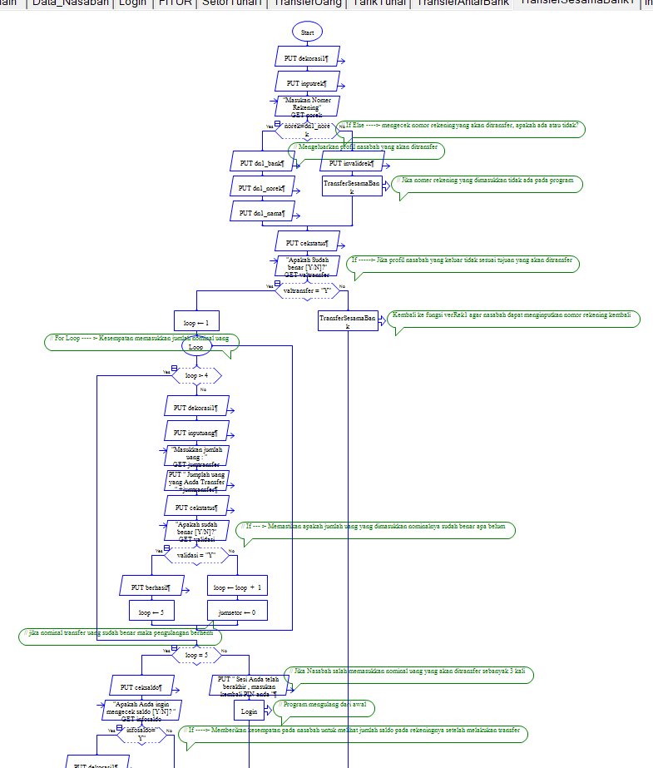

**INFORMASI SALDO**

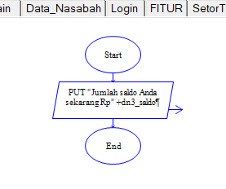

**SCREENSHOT PROGRAM**

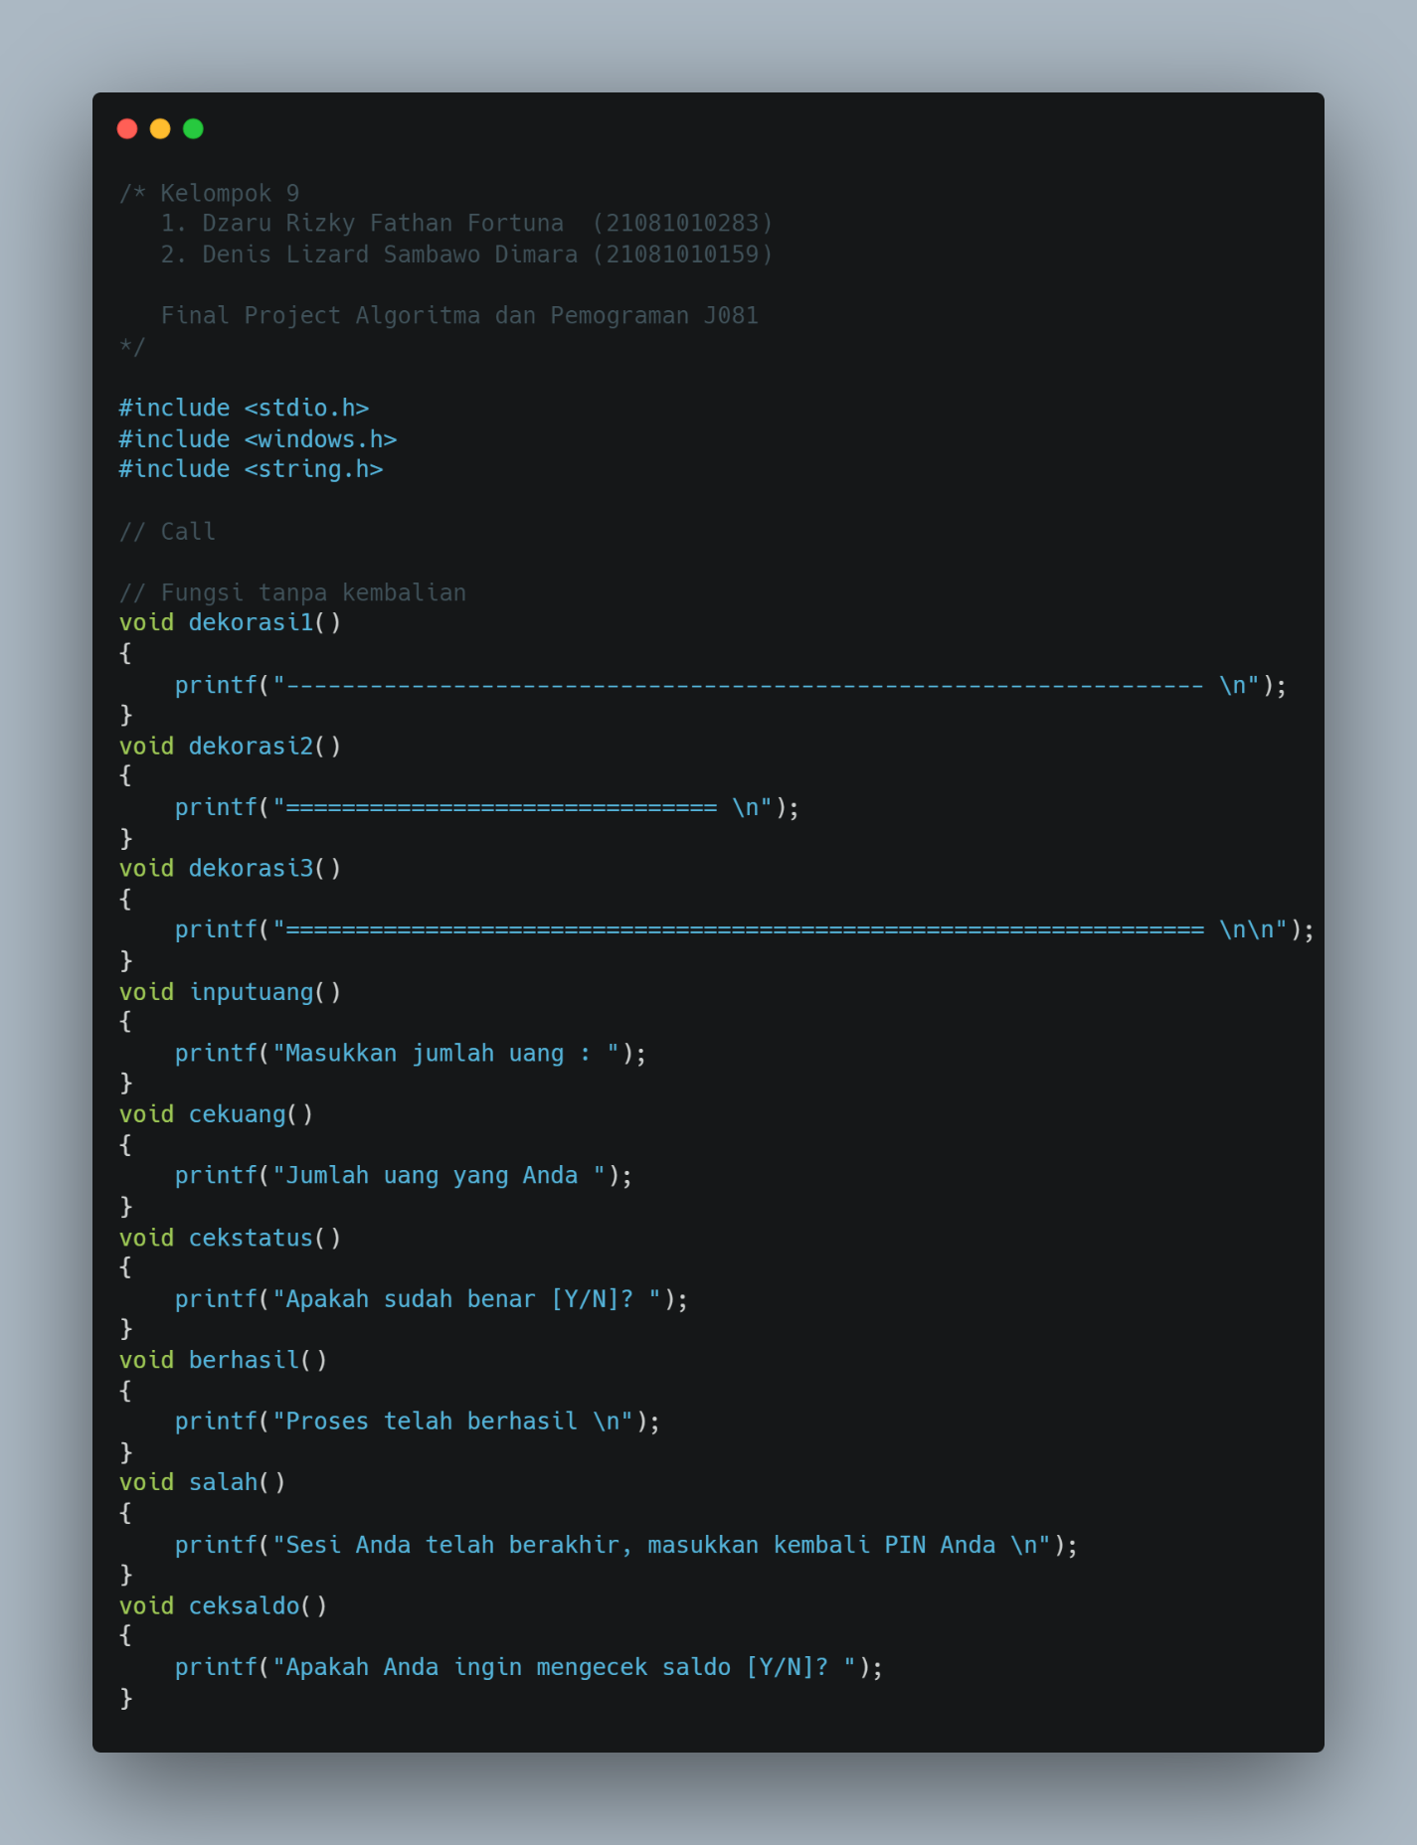

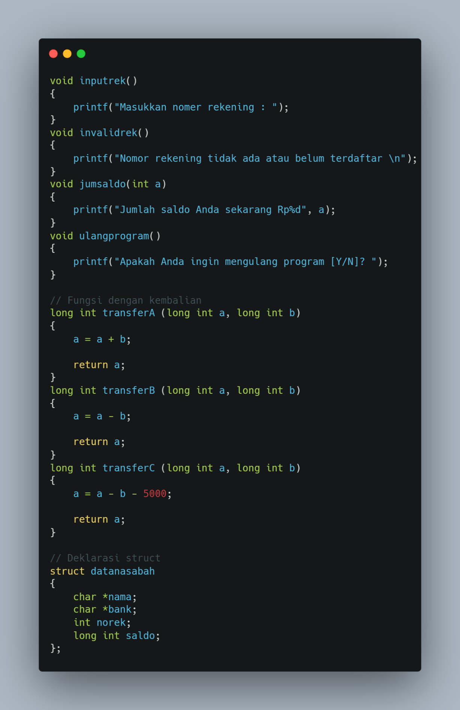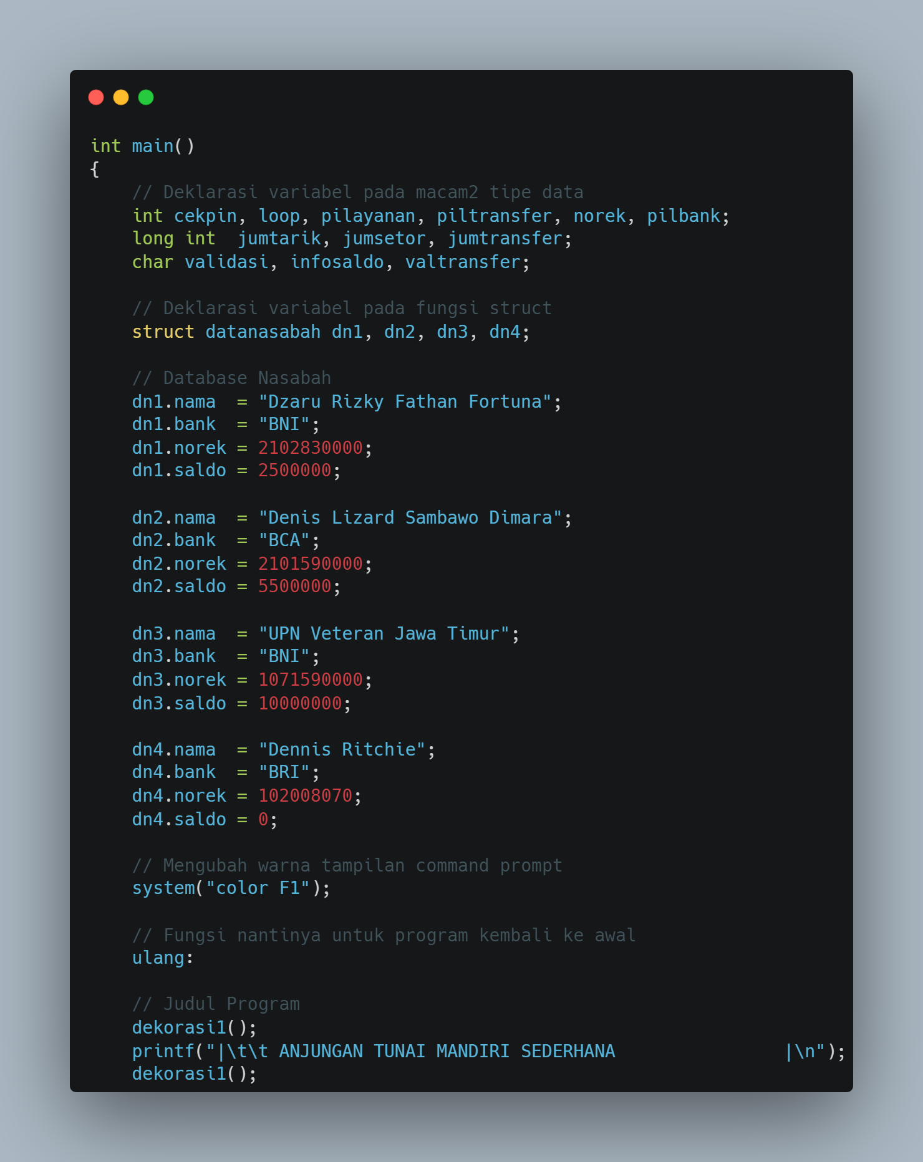

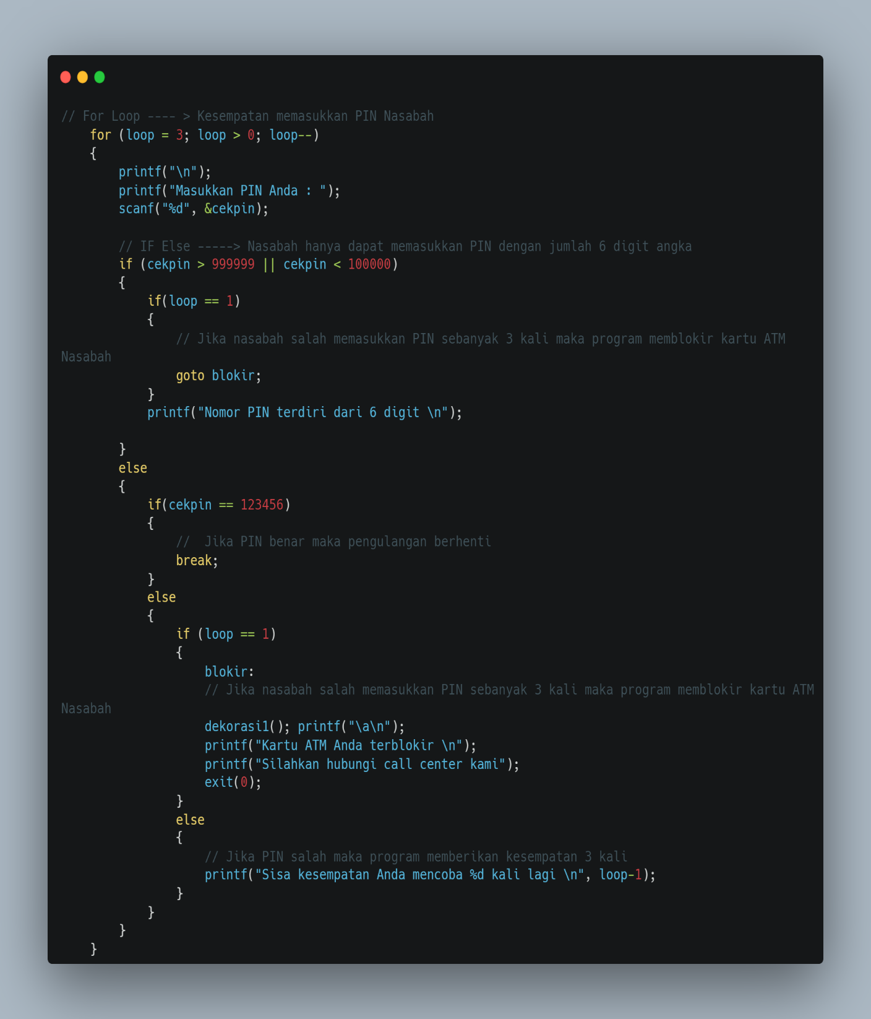

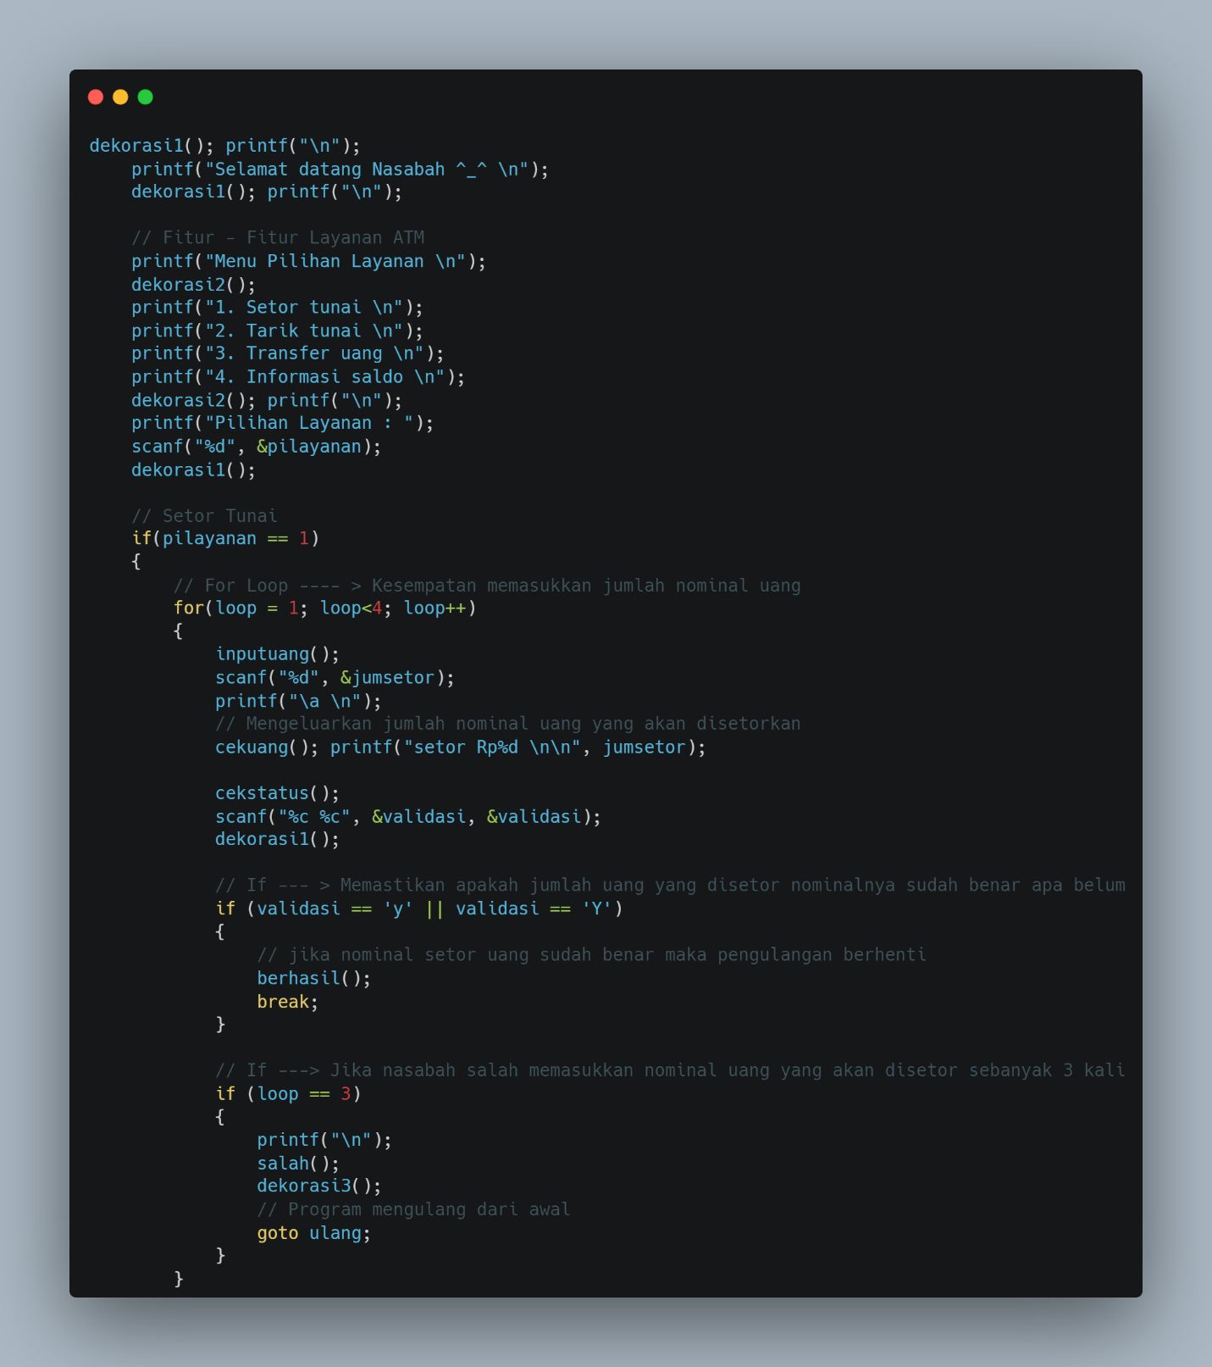

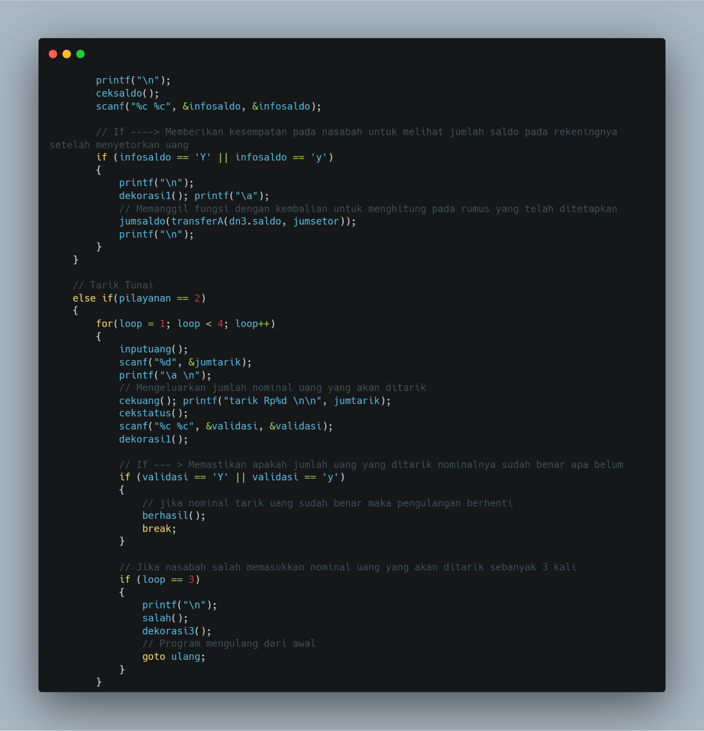

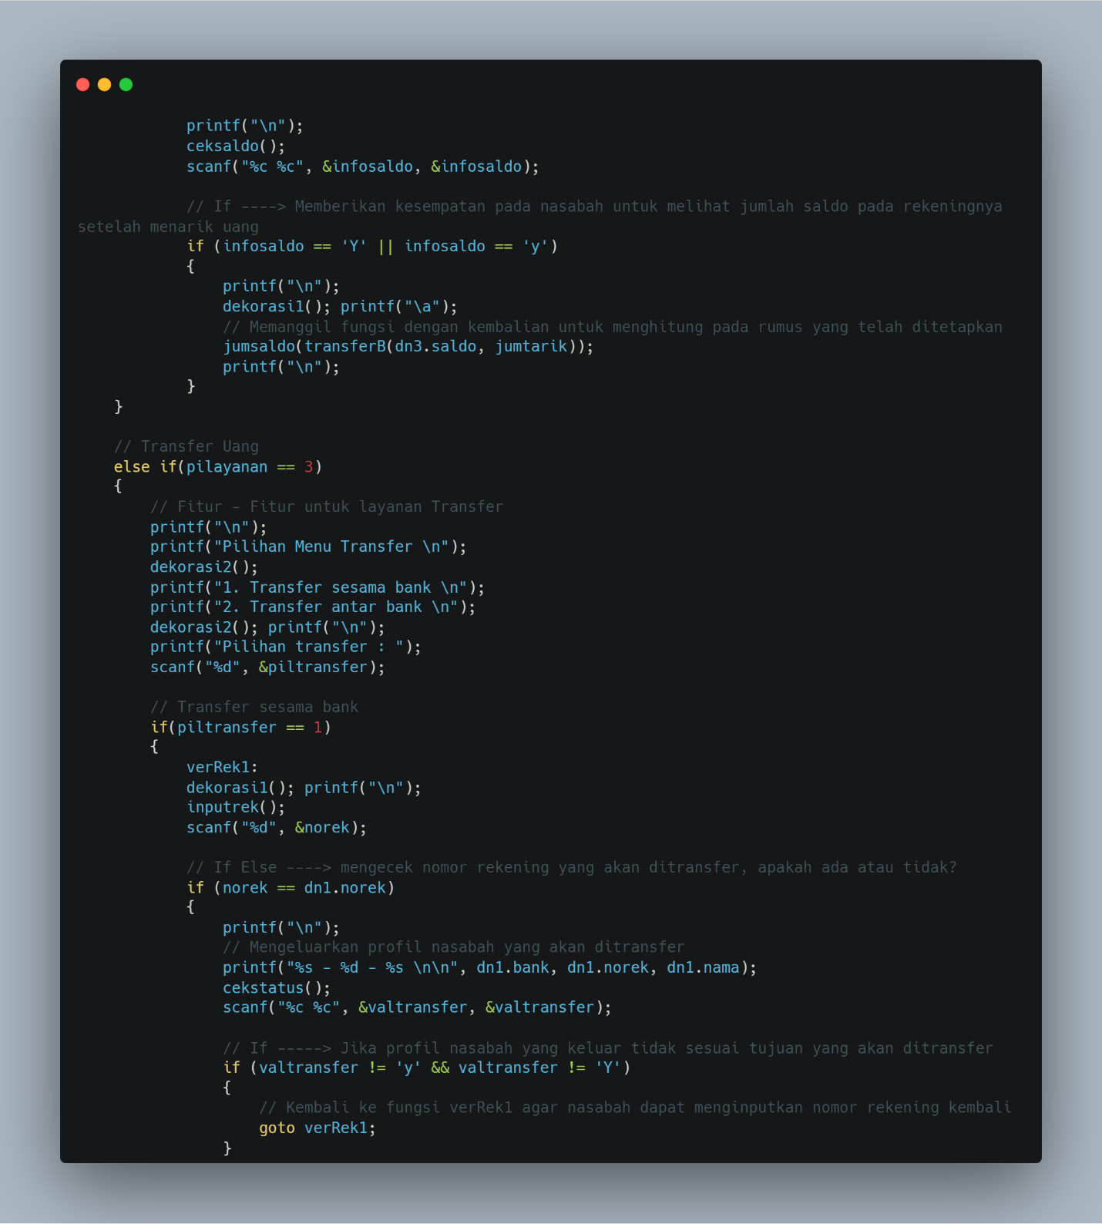

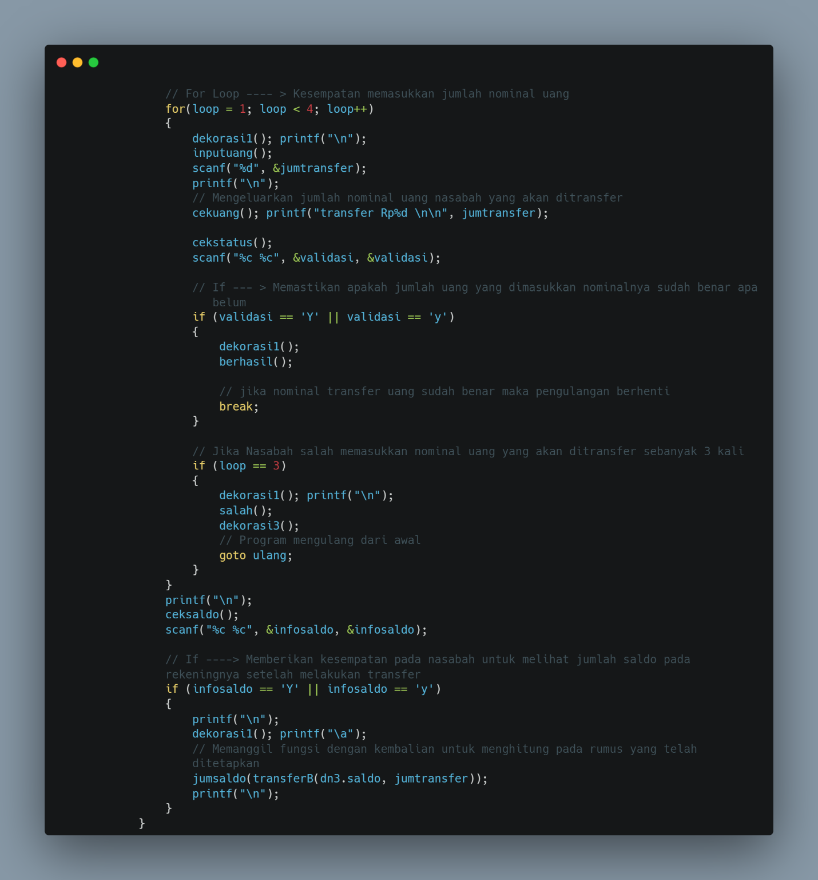

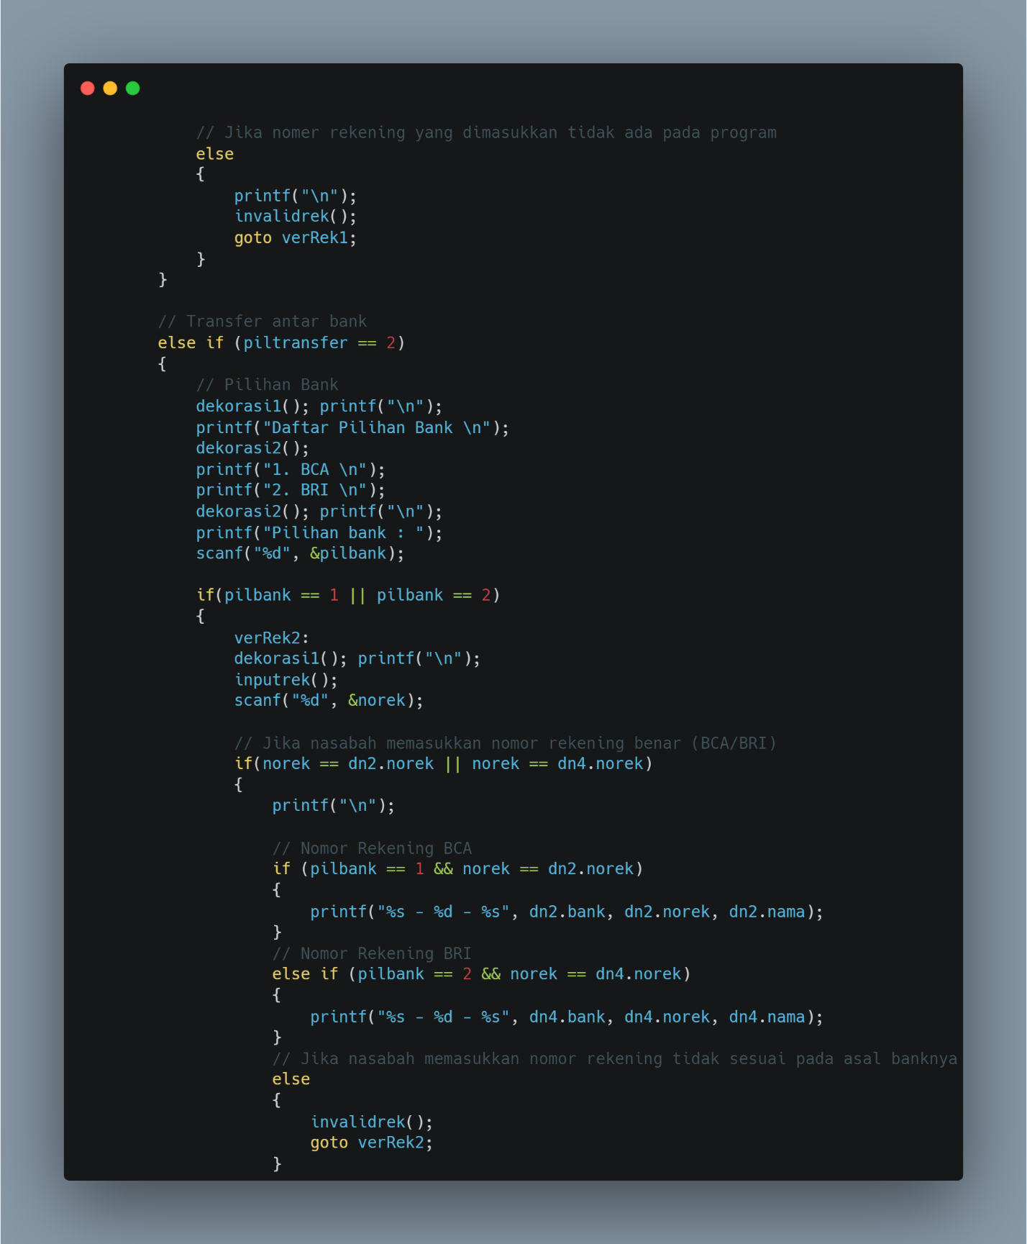

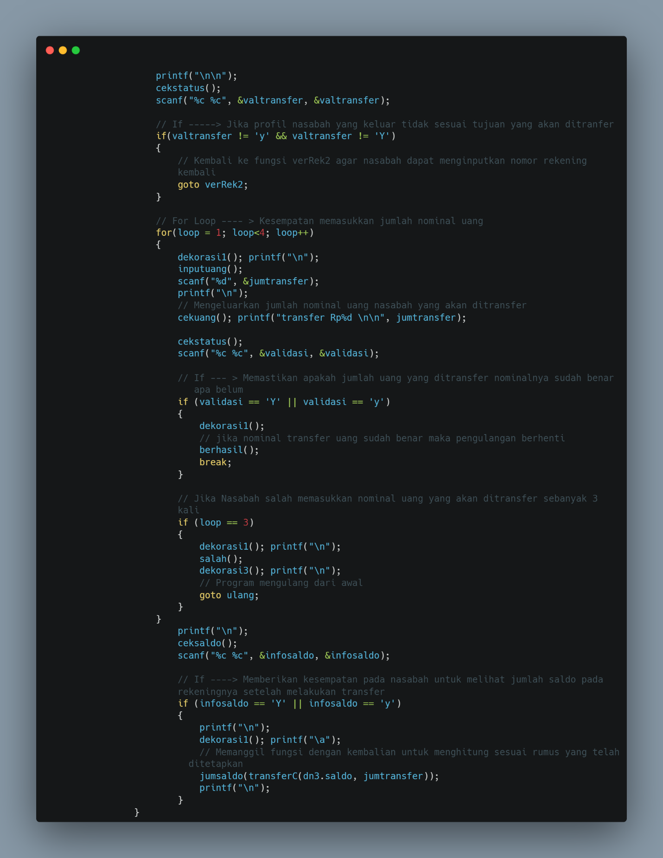

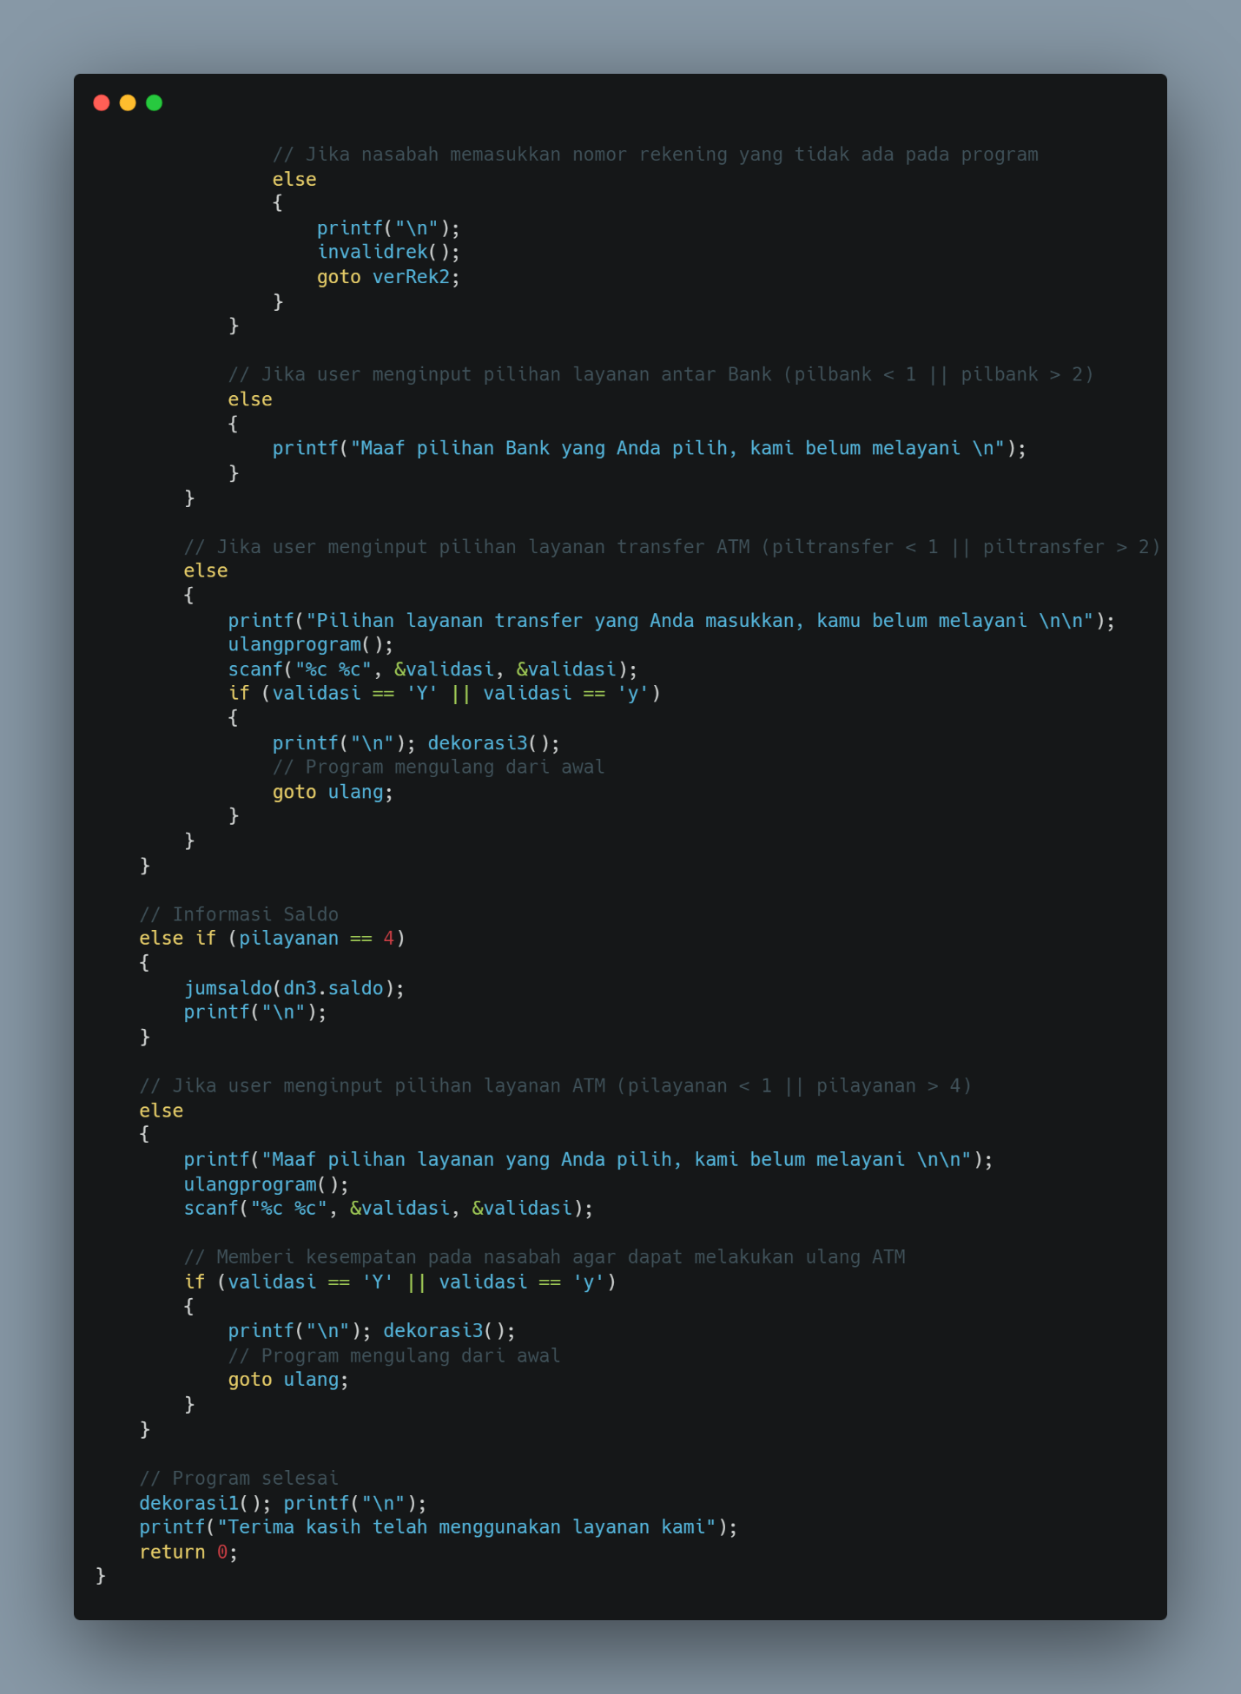

KESIMPULAN

Dari pembuatan program simulasi ATM sederhana yang telah dilakukan , dapat diambil kesimpulan bahwa :

1. Program simulasi ATM berbasis Command Prompt dibuat menggunakan Bahasa pemrograman C
2. Algoritma penyusun program simulasi ATM berbasis Command Prompt dibuat menggunakan fungsi fungsi sederhana terutama statemen pemilihan
3. Pembuatan fungsi void sendiri sangat bermanfaat dalam mempermudah pengulangan string yang sekiranya akan digunakan Kembali
4. Pembuatan multi user pada program ini memanfaatkan fungsi dari struct